Отчет к лабораторной работе № 1

Проект ..\Lab1_diagr\MDK-ARM\multiproject.uvmpw

1. Ознакомление со средой разработки, структурой проекта, операторами языка Си

2. Построение графиков функций стандартной библиотеки Си

Таб.1.3

|  |  |  |
| --- | --- | --- |
| **Операция** | **Язык Си** | **Команда ассемблера** |
| Сложение | + | ADDS |
| Вычитание | - | SUB |
| Умножение | * | SMULBB |
| Целочисленное деление | / | DIV |
| Остаток от деления | % | MLS SDIV |
| Инверсия | ~ | MVNS |
| И(логическое умножение) | & | AND |
| ИЛИ(логическое сложение) | | | OR |
| Исключающие ИЛИ | ^ | EORS |

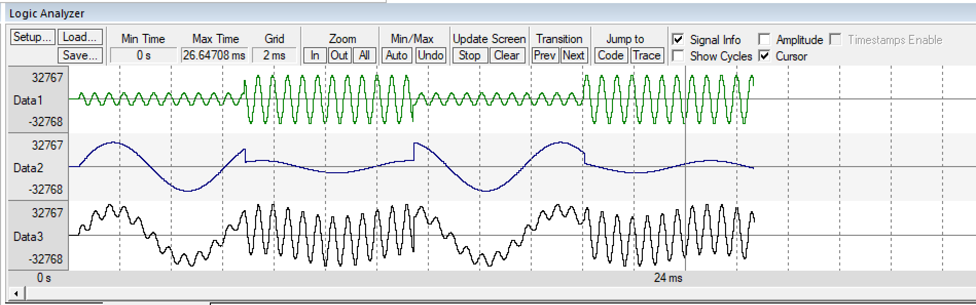

Переключиться на проект Project: board.

Проверить работу программы на реальном устройстве (откомпилировать проект, в открывшемся окне ARM Loader нажать кнопку "Load & Run"). Рекомендуется дальнейшие действия производить также на макете.

Изменить амплитуды суммируемых функций, чтобы максимальное значение амплитуды было более единицы: ampl1 + ampl2 = 1.05...1.5. Привести в отчете полученные диаграммы, объяснить возникшие «артефакты».

float ampl1 = 0.6;

float ampl2 = 0.9;

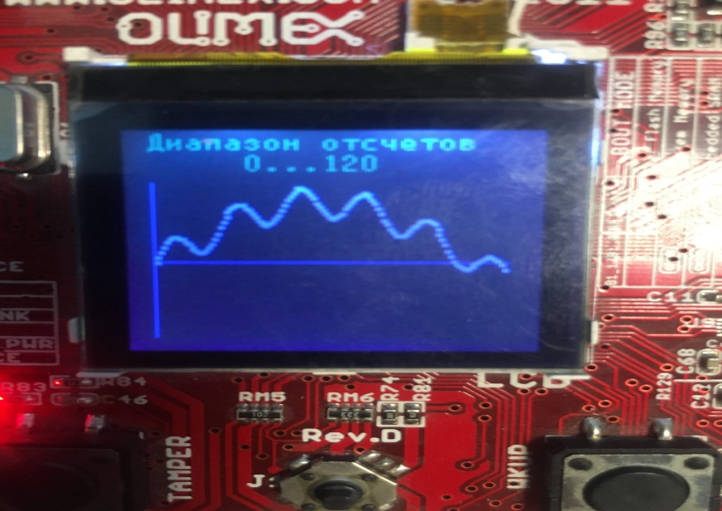

Не изменяя значений скорректированных амплитуд, реализовать режим ограничения (насыщения), используя средства, заложенные в ядре Cortex-M4 — ассемблерную инструкцию SSAT или Си-функцию __ssat. Определение данной функции (в имени функции используется двойное подчеркивание):

int __ssat(int val, unsigned int sat);

где val — значение, к которому применяется операция насыщения; sat — число бит кода (от 1 до 32); функция возвращает val, ограниченное ном -2sat-1 ...2sat-1 - 1. Привести в отчете диаграмму в режиме насыщения, скорректированный текст программы.

Исходный модуль ..\Lab1_diagr\main.c

float arg1 = 0, arg2 = 0, arg3 = 0; //внесли аргумент 3

float step1 = PI/11, step2 = PI/110, step3 = 0.006; // внесли шаг 3

Data3 = erf(arg3) * 32767;

arg1 += step1;

arg2 += step2;

arg3 += step3; // добавили аргумент 3 и arg3 увелииваем на наг равный 0.006

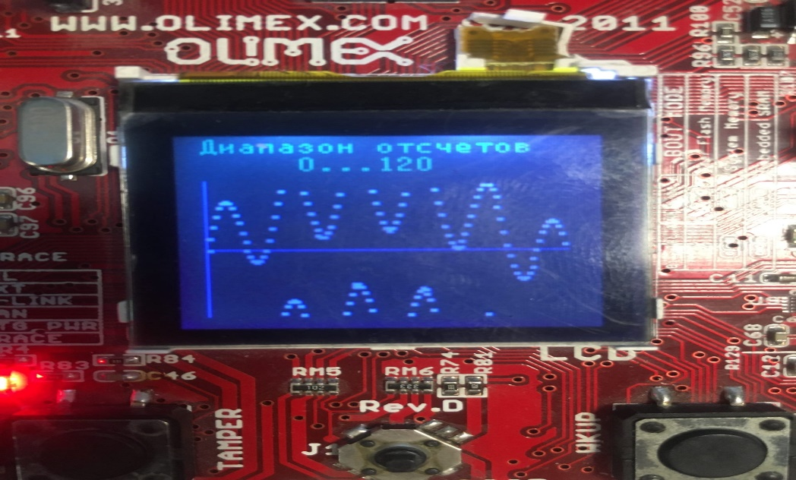

Для функции ошибок.(erf)

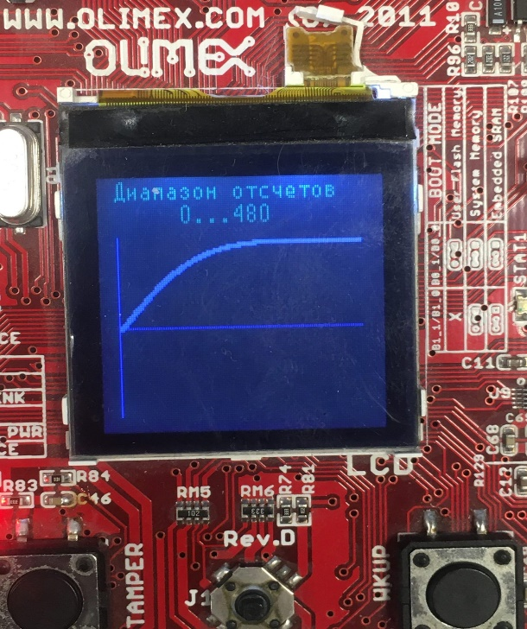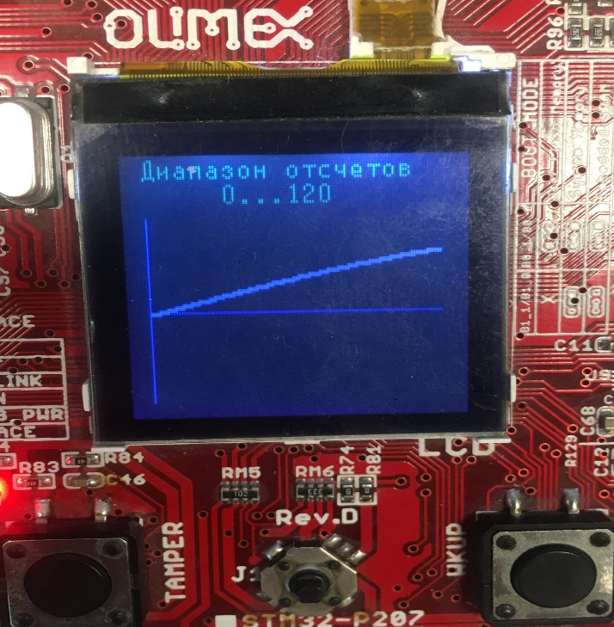

Исходный модуль ..\Lab1_diagr\diagr.c

Заголовочный файл ..\Lab1_diagr\values.h

Проект ..\Lab1_indiv\MDK-ARM\individ.uvmpw

3. Индивидуальное программирование вычислительных операций

Исходный модуль ..\Lab1_indiv\main.c

Подключаемый модуль ..\Lab1_indiv\debug_print.h

Фрагменты библиотечного модуля ..\Libraries\Board\lcd.c

